Manual de uso API

SISTEMA DE GESTION DE INVENTARIO Y PROGRAMACIÓN DE CITAS

Alice’s Salon & Spa

Contenido

1. Módulo de Autenticación 3

1.1 Registrar un usuario 3

1.2 Iniciar sesión 4

1.3 Cerrar sesión 5

2. Módulo de citas 6

2.1 Obtener citas 6

2.2 Crear una cita 7

2.3 Detalle de la cita 8

2.4 Actualizar Cita 9

2.5 Eliminar Cita 10

3. Módulo de productos 11

3.1 Obtener productos 11

3.2 Crear producto 12

3.3 Obtener detalle del producto 13

3.4 Actualizar producto 14

3.5 Eliminar producto 15

4. Módulo de inventario 16

4.1 Obtener movimientos 16

4.2 Crear movimiento 17

4.3 Obtener un movimiento y sus detalles 18

4.4 Eliminar movimiento y sus detalles 19

4.5 Obtener detalles 20

4.6 Crear un detalle 21

4.7 Eliminar detalles 22

# Módulo de Autenticación

En este módulo se documentan todas las acciones que se pueden llevar a cabo para la gestión del módulo de autenticación.

## Registrar un usuario

Ruta: <https://alicesapi.herokuapp.com/api/register>

Método: POST

Parámetros necesarios para la consulta:

Header:

Body:

* name: Nombre de usuario,
* email: Correo electronico,
* password: Contraseña,
* password_confirmation: Misma contraseña

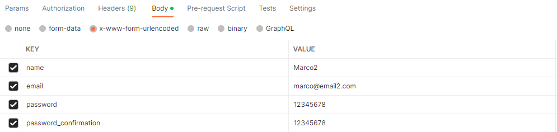

Respuesta:

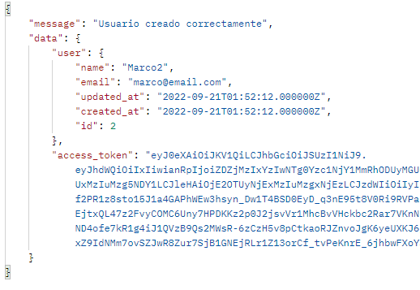

## Iniciar sesión

Ruta: <https://alicesapi.herokuapp.com/api/login>

Método: POST

Parámetros necesarios para la consulta:

Header:

Body:

* email: correo electronico,
* password: contraseña

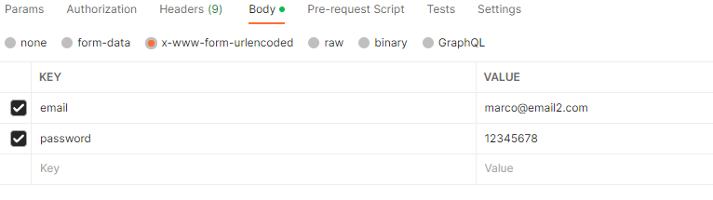

Respuesta:

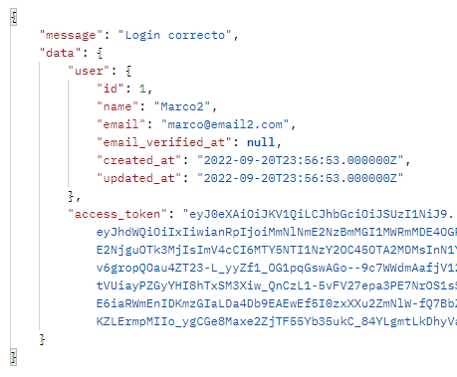

## Cerrar sesión

Ruta: https://alicesapi.herokuapp.com/api/logout

Método: POST

Parámetros necesarios para la consulta:

Header:

* Authorization: Bearer {token recibido en el login}

Body:

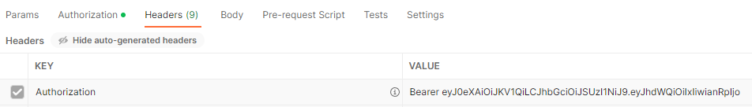

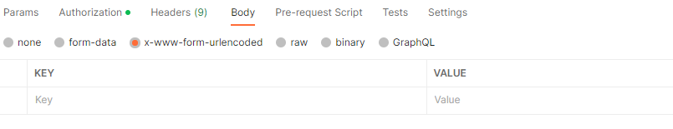

Respuesta:

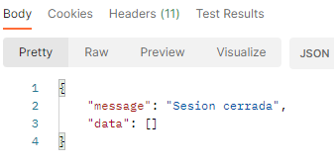

# Módulo de citas

Este módulo permite crear, editar eliminar y obtener las citas de la base de datos.

## Obtener citas

Ruta: https://alicesapi.herokuapp.com/api/appointment

Método: GET

Parámetros necesarios para la consulta:

Header:

* Authorization: Bearer {token recibido en el login}

Body:

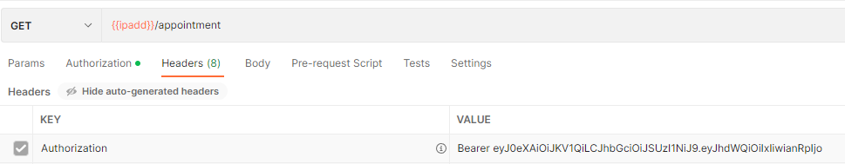

Respuesta:

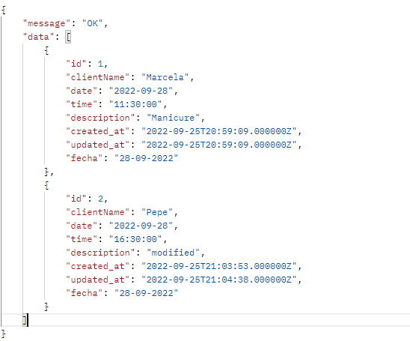

## Crear una cita

Ruta: https://alicesapi.herokuapp.com/api/appointment

Método: POST

Parámetros necesarios para la consulta:

Header:

* Authorization: Bearer {token recibido en el login}

Body:

* clientName: Nombre del cliente
* date: Fecha de la cita,
* time: Hora de la cita (24h)
* description: Mensaje de descripción

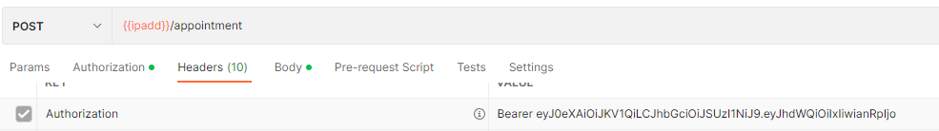

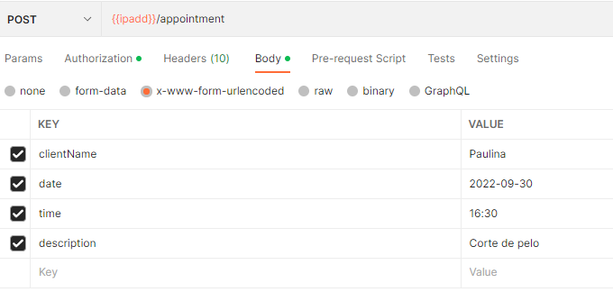

Respuesta:

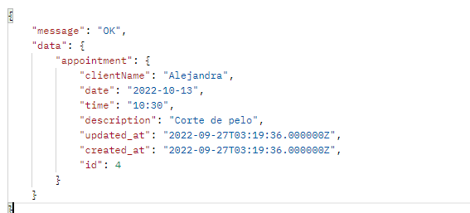

## Detalle de la cita

Ruta: https://alicesapi.herokuapp.com/api/appointment/{id}

Método: GET

Parámetros necesarios para la consulta:

Header:

* Authorization: Bearer {token recibido en el login}

Body:

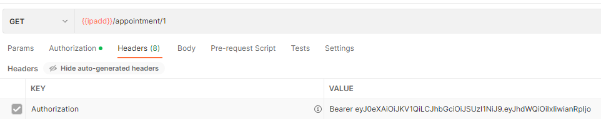

Respuesta:

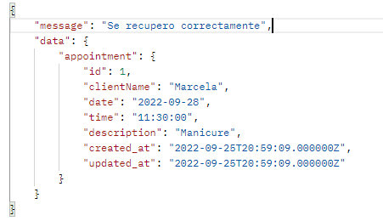

## Actualizar Cita

Ruta: https://alicesapi.herokuapp.com/api/appointment/{id}

Método: PUT

Parámetros necesarios para la consulta:

Header:

* Authorization: Bearer {token recibido en el login}

Body: Campos que se deseen modificar

* clientName: Nombre del cliente
* date: Fecha de la cita,
* time: Hora de la cita (24h)
* description: Mensaje de descripción

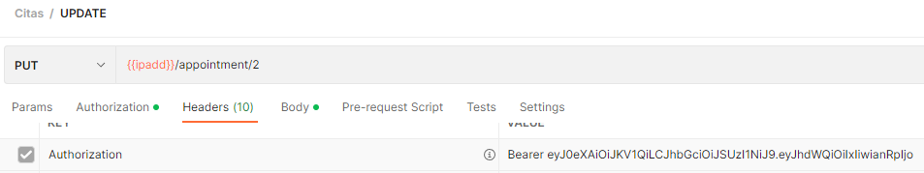

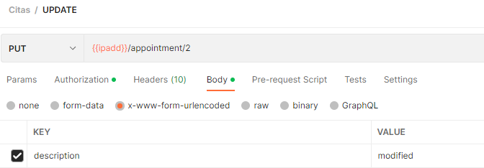

Respuesta:

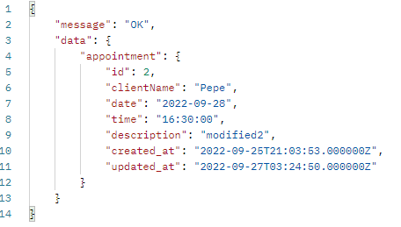

## Eliminar Cita

Ruta: https://alicesapi.herokuapp.com/api/appointment/{id}

Método: DELETE

Parámetros necesarios para la consulta:

Header:

* Authorization: Bearer {token recibido en el login}

Body:

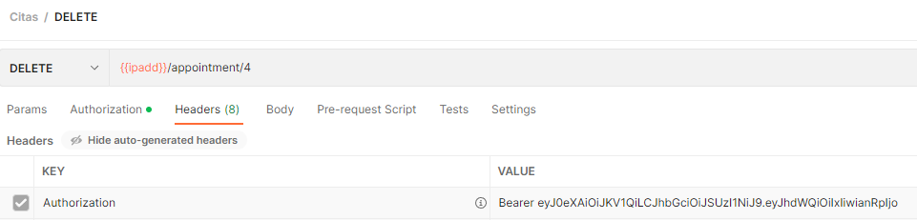

Respuesta:

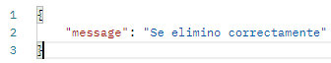

# Módulo de productos

Este módulo permite crear, editar eliminar y obtener los productos de la base de datos.

## Obtener productos

Ruta: https://alicesapi.herokuapp.com/api/Product

Método: GET

Parámetros necesarios para la consulta:

Header:

Body:

Respuesta:

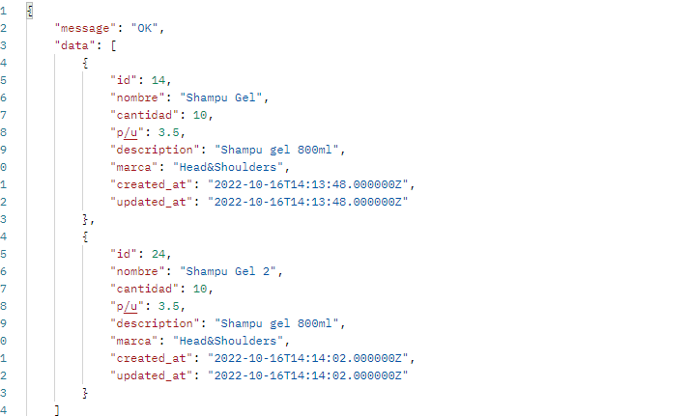

## Crear producto

Ruta: https://alicesapi.herokuapp.com/api/Product

Método: POST

Parámetros necesarios para la consulta:

Header:

Body:

* nombre: Nombre del producto,
* cantidad: Cantidad inicial de stock,
* pu: precio unitario,
* description: descripción del producto,
* marca: marca del producto,

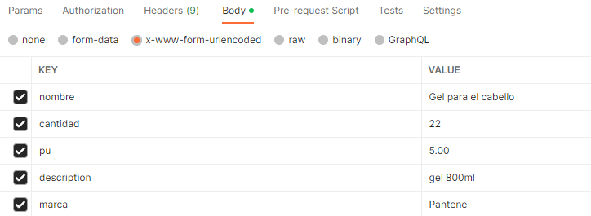

Respuesta:

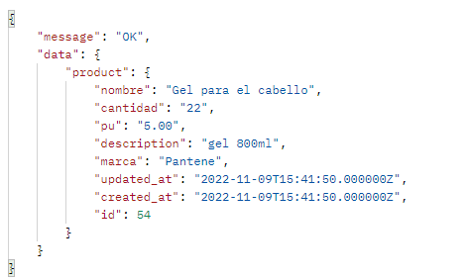

## Obtener detalle del producto

Ruta: https://alicesapi.herokuapp.com/api/Product/{id}

Método: GET

Parámetros necesarios para la consulta:

Header:

Body:

Respuesta:

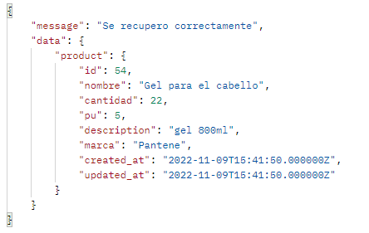

## Actualizar producto

Ruta: https://alicesapi.herokuapp.com/api/Product/{id}

Método: PUT

Parámetros necesarios para la consulta:

Header:

Body: se puede modificar cualquiera de los campos

* nombre: Nombre del producto,
* cantidad: Cantidad inicial de stock,
* pu: precio unitario,
* description: descripción del producto,
* marca: marca del producto,

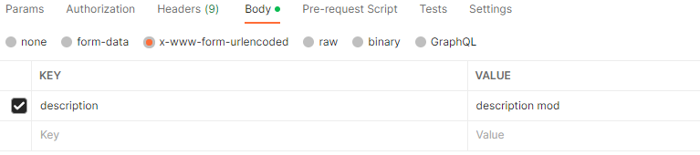

Respuesta:

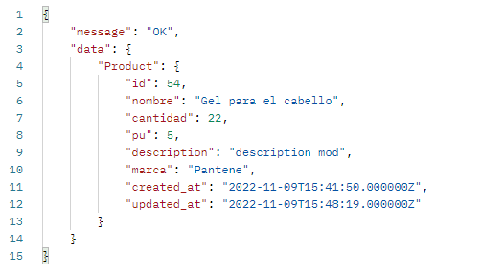

## Eliminar producto

Ruta: https://alicesapi.herokuapp.com/api/Product/{id}

Método: DELETE

Parámetros necesarios para la consulta:

Header:

Body:

Respuesta:

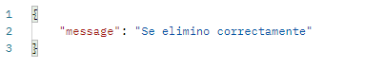

# Módulo de inventario

Este módulo permite crear, editar eliminar y obtener los movimientos de la base de datos.

## Obtener movimientos

Ruta: https://alicesapi.herokuapp.com/api/Move

Método: GET

Parámetros necesarios para la consulta:

Header:

Body:

Respuesta:

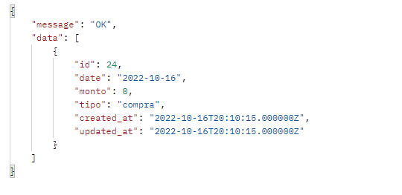

## Crear movimiento

Ruta: https://alicesapi.herokuapp.com/api/Move

Método: POST

Parámetros necesarios para la consulta:

Header:

Body:

* date: Fecha del movimiento,
* monto: debería enviarse 0,
* tipo: “compra” o “venta”

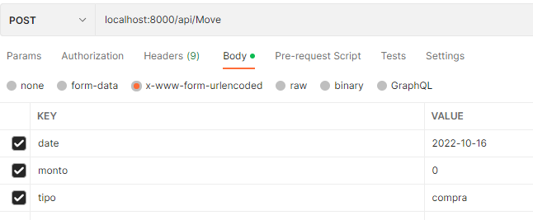

Respuesta:

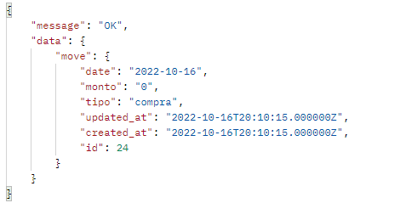

## Obtener un movimiento y sus detalles

Ruta: https://alicesapi.herokuapp.com/api/Move/{id}

Método: GET

Parámetros necesarios para la consulta:

Header:

Body:

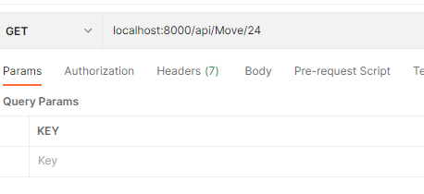

Respuesta:

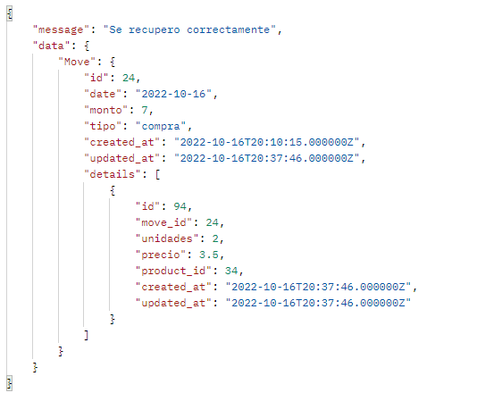

## Eliminar movimiento y sus detalles

Ruta: https://alicesapi.herokuapp.com/api/Move/{id}

Método: DELETE

Nota: Esto actualizará el stock de los productos de los detalles, tanto si es compra como venta

Parámetros necesarios para la consulta:

Header:

Body:

Respuesta:

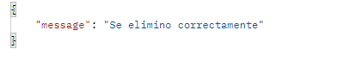

## Obtener detalles

Ruta: https://alicesapi.herokuapp.com/api/detail

Método: GET

Parámetros necesarios para la consulta:

Header:

Body:

Respuesta:

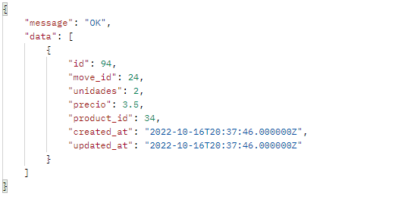

## Crear un detalle

Ruta: https://alicesapi.herokuapp.com/api/detail

Método: GET

Nota: Se debe crear primero un movimiento para poder agregarle detalles.

Nota: Se actualiza el stock del producto dependiendo si el move es compra o venta

Parámetros necesarios para la consulta:

Header:

Body:

* move_id: id del movimiento a actualizar.
* unidades: unidades del producto, (número mayor a 0)
* product_id: id del producto a actualizar

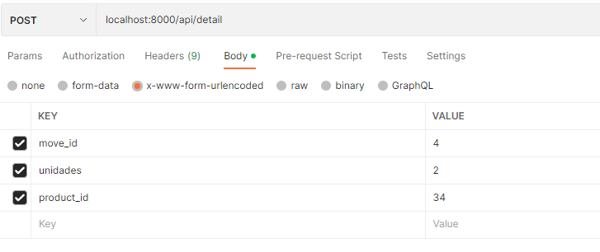

Respuesta:

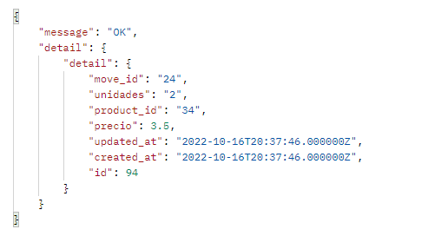

## Eliminar detalles

Ruta: https://alicesapi.herokuapp.com/api/detail/{id}

Método: DELETE

Nota: Se agrega o reduce el stock del producto automáticamente y se recalcula el monto del move

Parámetros necesarios para la consulta:

Header:

Body:

Respuesta:

